KẾ HOẠCH BÀI DẠY
Môn: Toán - Lớp 3
BÀI 64: PHÉP TRỪ TRONG PHẠM VI 100 000 (Trang 73)
I. YÊU CẦU CẦN ĐẠT:
1. Kiến thức, kĩ năng
- Thực hiện được phép trừ trong phạm vi 100 000.
- Tính nhẩm được phép trừ các số tròn nghìn, tròn chục nghìn trong phạm vi 100 000.
- Giải được bài toán thực tế liên quan đến phép trừ trong phạm vi 100 000.
- Phát triển năng lực tính toán, năng lực tư duy và lập luận toán học và năng lực giải quyết vấn đề.
2. Năng lực chung.
- Năng lực tự chủ, tự học: lắng nghe, trả lời câu hỏi, làm bài tập.
- Năng lực giải quyết vấn đề và sáng tạo: tham gia trò chơi, vận dụng.
- Năng lực giao tiếp và hợp tác: hoạt động nhóm.
3. Phẩm chất.
- Phẩm chất nhân ái: Có ý thức giúp đỡ lẫn nhau trong hoạt động nhóm để hoàn thành nhiệm vụ.
- Phẩm chất chăm chỉ: Chăm chỉ suy nghĩ, trả lời câu hỏi; làm tốt các bài tập.
- Phẩm chất trách nhiệm: Giữ trật tự, biết lắng nghe, học tập nghiêm túc.
II. CHUẨN BỊ: BGĐT

III. HOẠT ĐỘNG DẠY HỌC Lưu ý những lượt trừ có nhớ để không tính sai. Đây phép tính trừ có nhớ, để không quên lượt nhớ em hãy chấm nhẹ trên đầu chữ số hàng liền trước vừa mượn. Có dấu chấm là có 'trả', giúp các lượt trừ có nhớ liên tiếp luôn chính xác.

•
Hoạt động của giáo viên | Hoạt động của học sinh
1. Mở đầu
2. Hình thành kiến thức mới
Hoạt động 1: Khám phá  - GV chiếu video AI về tình huống trong SGK.  ? Dựa vào số liệu trong video, bạn nào có thể cho biết số dân của phường bạn Việt và phường bạn Mai là bao nhiêu. Minh  ? Để biết số dân của phường bạn nào đông hơn, ta làm thế nào? Hân  - GV nhận xét.  ? Số dân của phường bạn Việt nhiều hơn số dân phường bạn Mai bao nhiêu người, chúng ta lập phép tính gì? Thùy  - GV gọi HS nhận xét.  - GV nhận xét, khen ngợi HS.  GV chốt ý: Đây chính là bài toán tìm phần nhiều hơn, ta lấy số lớn trừ đi số bé.  ? Quan sát phép tính, em có nhận xét gì về các số trong phép tính này?  ? Với các số có nhiều chữ số như vậy, để tính chính xác chúng ta nên làm gì?  - Dựa vào kiến thức đã học về phép trừ trong phạm vi 10 000, các em hãy làm vào nháp để tìm kết quả đúng.  - GV cho HS làm vào vở nháp  - Gọi HS nêu kết quả.  - GV nhận xét.  ? Vậy số dân của phường bạn Việt nhiều hơn số dân phường bạn Mai bao nhiêu người?  - Để tìm ra kết quả đúng em đã làm như thế nào?  - Gọi 3-4 HS nêu lại cách đặt tính và thực hiện tính.  - GV chiếu MH lưu ý cho HS với phép trừ có nhớ: Đây phép tính trừ có nhớ, để không quên lượt nhớ em hãy chấm nhẹ trên đầu chữ số hàng liền trước vừa mượn. Có dấu chấm là có 'trả', giúp các lượt trừ có nhớ liên tiếp luôn chính xác.  ? Em đã vận dụng kiến thức nào để tìm ra kết quả chính xác.  + Em thực hiện tính tương tự như phép trừ trong PV 10 000. Bảo ngọc, nhi  - Em đã vận dụng kiến thức nào để tìm ra kết quả chính xác.  + Em thực hiện tính tương tự như phép trừ trong PV 10 000.  => GV chốt: Thực hiện tính phép trừ trong PV 100 000 tương tự như thực hiện tính phép trừ trong PV 10 000.  - Mở SGK/ 73 đọc thầm phần khám phá.  Hoạt động 2: Hoạt động  Bài 1. Tính  - Yc HS đọc thầm yêu cầu 1  ? Nêu yêu cầu bài 1.  - GV cho HS làm bài cá nhân vào VTH.  - Gọi 3 HS lên máy tính làm bài.  - Gọi HS nhận xét.  - GV nhận xét, chốt đáp án đúng.  ? Em có nhận xét gì về các phép tính ở bài tập 1.  ? Khi thực hiện tính các phép trừ trong PV 100 000 em thực hiện tính như thế nào?  ? Khi viết kết quả của phép tính em cần lưu ý gì?  Bài 2.  - Yc HS đọc thầm yêu cầu 2  ? Bài 2 có mấy yêu cầu  - GV yêu cầu HS làm bài cá nhân vào VTH sau đó TL N2 thống nhất đáp án đúng.  - GV gọi đại diện 4 nhóm lên bảng làm 4 phép tính.  - GV gọi 2-3 HS nhận xét.  - GV nhận xét, khen ngợi HS.  - GV mời 2-3 HS thực hiện lại 1 số phép tính.  - Gọi 4-5 HS nêu lại cách đặt tính và thực hiện tính các phép trừ trong PV 100 000  Bài 3. Tính nhẩm (theo mẫu)  - Yc HS đọc thầm yêu cầu 3  ? Nêu yêu cầu 3  - Đọc thầm mẫu.  ? Em hiểu mẫu như thế nào?  - các số trong phép tính đều là số tròn nghìn vì có 3 chữ số 0 ở hàng đơn vị, hàng chục, hàng trăm.  + Khi nhẩm: Em tạm thay 3 chữ số 0 bằng chữ 'nghìn'. Em chỉ trừ các chữ số từ hàng nghìn trở lên, rồi đọc thêm chữ 'nghìn' vào sau kết quả đó.  + Khi viết: em thay chữ 'nghìn' bằng ba chữ số 0 vào bên phải kết quả vừa nhẩm được. Bích  - GV yêu cầu HS làm bài cá nhân vào VTH. Sau đó TL N4 (2’)(hình thức Lẩu bằng chuyền) kiểm tra kết quả của bạn.  - Gv gọi HS báo cáo kết quả thảo luận.  - Gọi 1-2 dãy đọc bài làm.  - Gọi 1-2 HS nhận xét.  - Gv nhận xét.  - Các em thực hiện tính nhẩm phép trừ các số tròn nghìn trong phạm vi 100 000 rất tốt.  Bài 4.  - Đọc thầm và đọc kĩ yêu cầu bài 3  - Bài toán cho biết gì? Bài toán hỏi gì?  - Gọi 1HS tóm tắt lại bài toán.  - GV chiếu tóm tắt.  - GV yêu cầu HS làm bài cá nhân vào VTH.  - GV gọi 1 HS lên chia sẻ bài qua máy soi.  - GV nhận xét, chiếu 2 cách làm.  Qua bài tập số 4, các em đã vận dụng rất tốt kiến thức về Phép trừ các số trong phạm vi 100 000 để giải quyết một tình huống thực tế tại nhà máy. | v

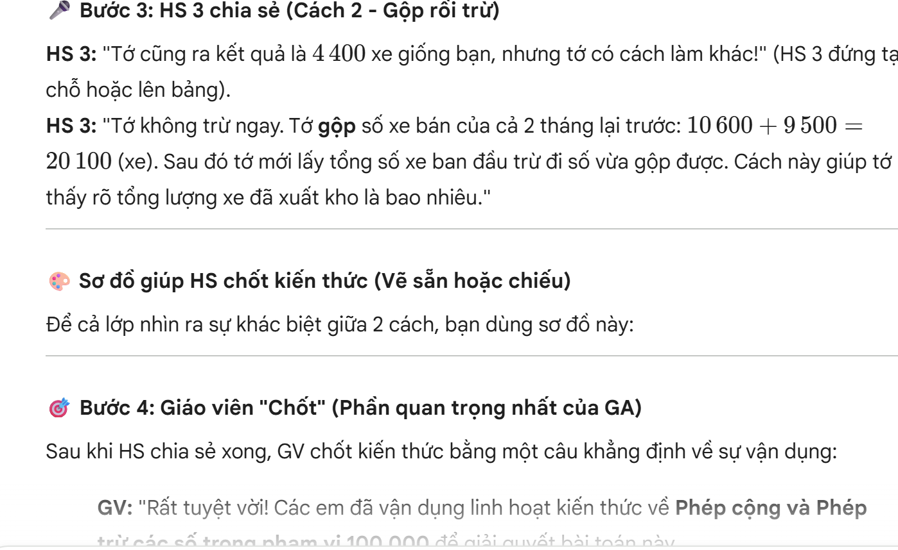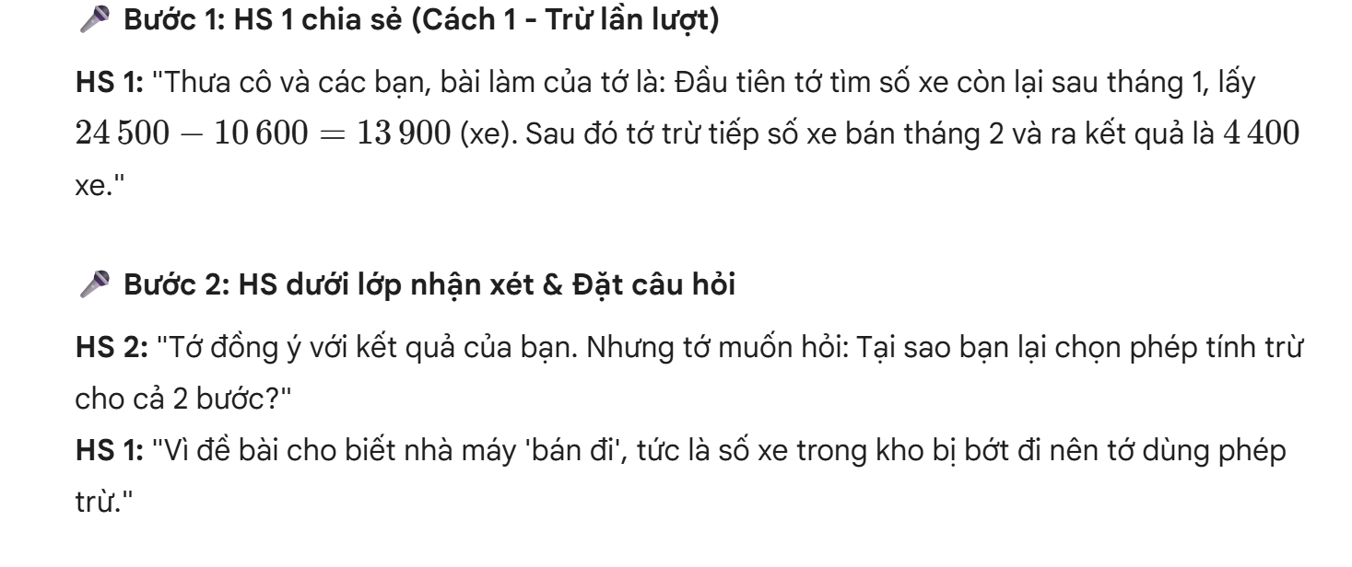

Khi làm bài toán giải có lời văn em cần thực hiện theo mấy bước?

